ОТЧЕТ
о выполнении практической работы №2

Дисциплина «Оптимизация веб приложений»
Тема: «Оптимизация изображений»
Специальность: 09.02.07 Информационные системы и программирование
Квалификация: Разработчик веб и мультимедийных приложений

Выполнил: Гурина В.А.
Студент группы: 4ИСИП-923

Проверил:
Преподаватель: Рыбаков А.С.
Дата: «___» _________ 2026 г.
Оценка: ________________

Ход работы:
Для выполнения задания были выбраны изображения форматами JPG (JPEG), PNG. Их размеры в изначальном варианте составляют 2.69Мб и 3.61Мб соответственно.
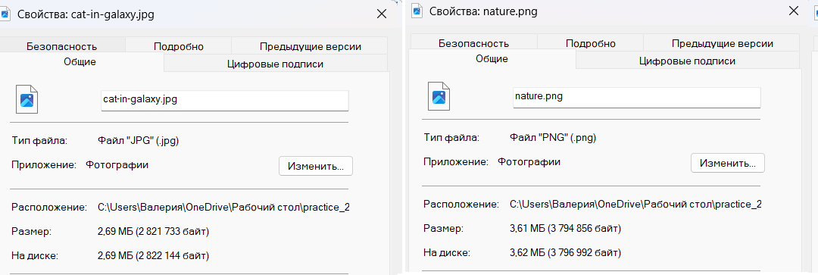
Для оптимизации JPEG изображения будем использовать приложение paint.net, которое позволяет изменять размер файла с помощью сжатия. Для PNG используем онлайн компрессор iLoveIMG.
После сжатия размеры наших изображений составляют 198 Кб и 1,06 Мб.
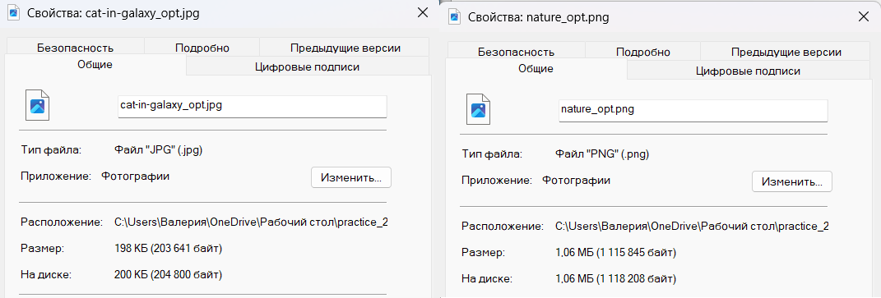
Анализ изначальных и оптимизированных приложений представлен в таблице.
Формат | Изначальный размер | Оптимизированный размер
JPG(JPEG) | 2,69 Мб | 198 Кб
PNG | 3,61 Мб | 1,06 Мб
Для оценки изменения производительности веб-страницы, после замены оригинальных изображений на оптимизированные, создадим файл index.html, где поместим минимальную структуру, по одному будем вставлять изображения и проверять производительность с помощью сайта https://pagespeed.web.dev. Чтобы получить URL воспользуемся хостингом гитхаба (GitHub Pages).
Тестируем производительность изначальных изображений.
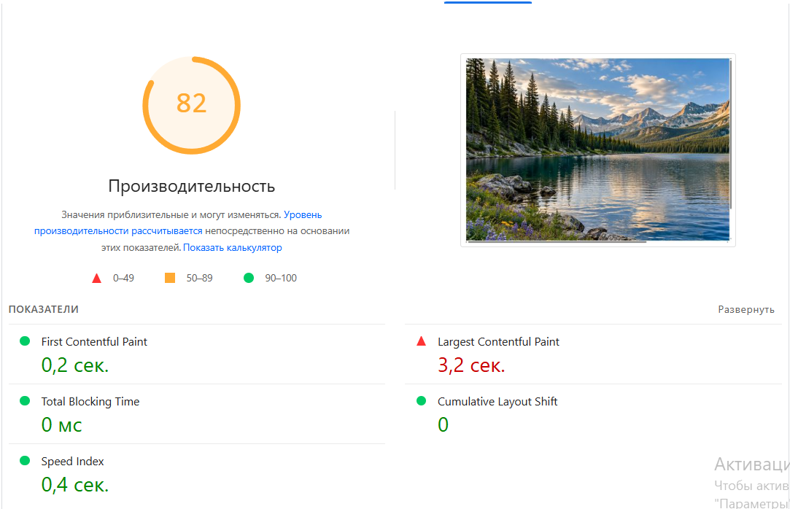
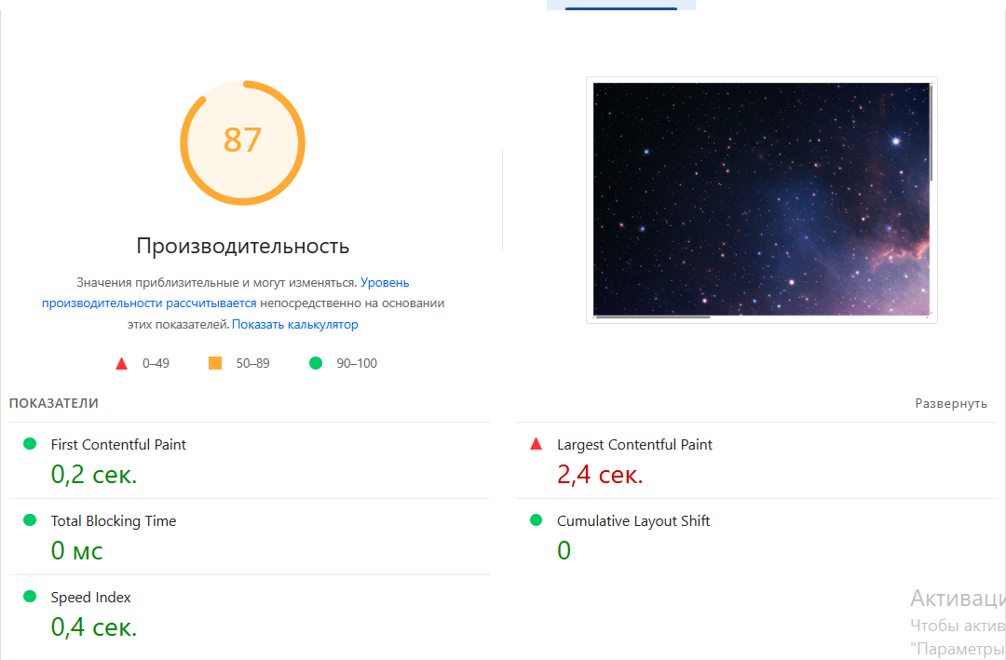
Как мы можем заметить, показатель LCP (Largest Contentful Paint) достаточно высокий. Поменяем изображения на оптимизированные версии и проверим, насколько показатель загрузки изображения уменьшится, а так же на сколько вырастет производительность.

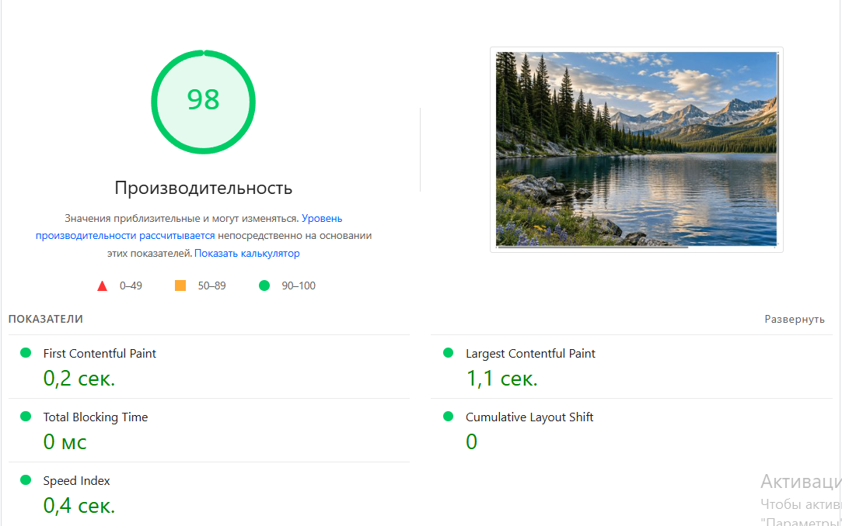
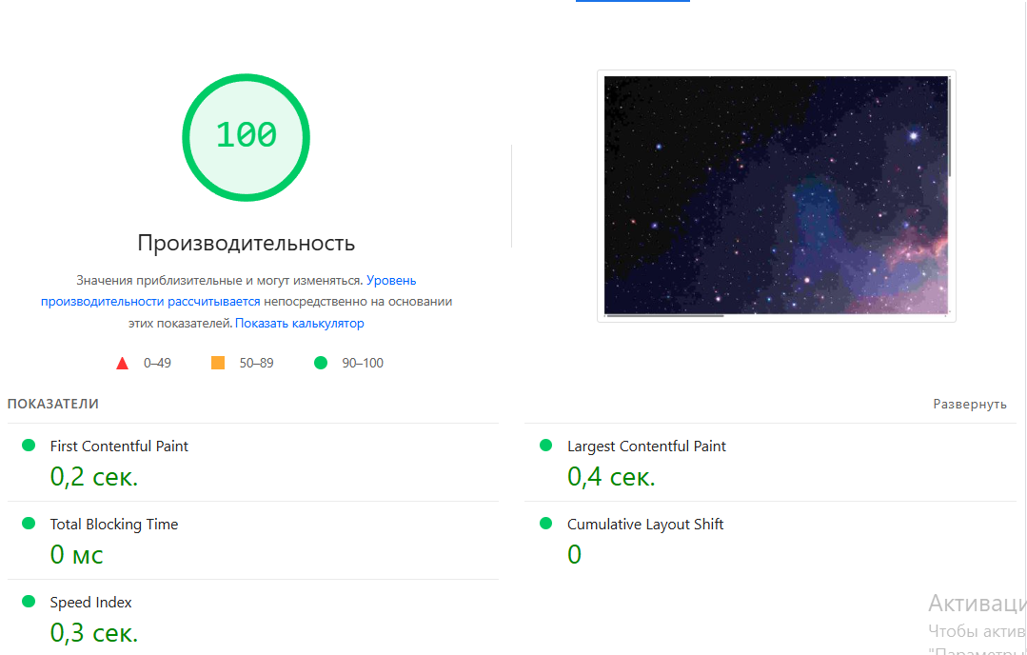
После тестирования с оптимизированными изображениями видим, что производительность и загрузка картинки улучшились. Из чего следует вывод - размер файлов, которые отображаются на сайте, очень влияет на скорость загрузки страницы.
Изображение | LCP | Производительность
PNG (изначальное) | 3,2 сек | 82
PNG (оптимизированное) | 1,1 сек | 98
JPG (изначальное) | 2,4 сек | 87
JPG (оптимизированное) | 0,4 сек | 100

Контрольные вопросы:
- Какова главная цель оптимизации изображений в контексте веб приложений, и почему это критически важно для пользовательского опыта?
Главная цель - уменьшить вес страницы и ускорить её загрузку, сохранив приемлемое визуальное качество. Для пользователя это означает, что контент появляется быстрее, меньше расходуется трафик и снижается риск ухода с сайта. Дополнительно улучшаются Core Web Vitals, особенно LCP, и SEO-показатели.
- В лабораторной работе предлагается уменьшить размер файла с 2 МБ до 200 кБ, сохраняя при этом исходные размеры (ширину и высоту). О каком типе сжатия (с потерями или без потерь) скорее всего идет речь в задании, и почему вы так думаете?
Речь идёт о сжатии с потерями. Уменьшить JPEG-фотографию в 10 раз без изменения ширины и высоты практически невозможно без отбрасывания части визуальной информации. Lossless-сжатие даёт лишь небольшой выигрыш, поэтому здесь применяют снижение качества JPEG, цветовую субдискретизацию и удаление метаданных.
- Для выполнения оптимизации в работе предлагается использовать paint.net. Можете ли вы предложить альтернативные бесплатные онлайн- или десктопные инструменты для решения той же задачи?
Да. Онлайн подойдут Squoosh, TinyPNG/TinyJPG, iLoveIMG. Среди десктопных - GIMP, ImageMagick, XnConvert, Caesium, RIOT, IrfanView.
- Какие визуальные артефакты могут появиться на изображении при сильном сжатии (например, с 2 МБ до 200 кБ) в формате JPEG, и как можно минимизировать их влияние?
Появляются блочность, размытие мелких деталей, «звон» вокруг контуров, цветовые ореолы и ступенчатые градиенты. Чтобы их уменьшить, не стоит опускать качество слишком низко, лучше использовать прогрессив JPEG, аккуратно выбирать цветовую субдискретизацию, не пересохранять JPEG многократно, а для графики и текста применять PNG, WebP или AVIF.
- Помимо итогового размера файла, какие еще метрики (кроме уменьшения размера в килобайтах) можно использовать для оценки эффективности оптимизации изображения?
Можно использовать визуальные метрики SSIM, MS-SSIM, PSNR, VMAF, Butteraugli, а также коэффициент сжатия, байты на пиксель, влияние на LCP, Speed Index, общий вес страницы, число запросов и оценку Lighthouse Performance. Важно и то, поддерживается ли формат браузерами и кэшируется ли файл.
- Влияет ли содержание изображения (например, фотография с плавным градиентом против иконки с четкими краями) на выбор оптимального формата (JPEG, PNG, WebP) и степень сжатия? Почему?
Да, влияет. Фотографии с плавными градиентами лучше сжимаются в JPEG, WebP или AVIF с потерями. Иконки, логотипы, текст и изображения с прозрачностью лучше хранить в PNG, WebP или AVIF без потерь или с очень осторожными потерями. JPEG плохо передаёт резкие края и не поддерживает прозрачность, поэтому для такой графики он не подходит.
- Какой конкретный показатель (метрику) в отчете Google PageSpeed Insights напрямую улучшает оптимизация изображений, и как это связано с опытом пользователя?
Напрямую улучшается LCP - Largest Contentful Paint. Это время отрисовки самого крупного элемента страницы, которым часто является изображение. Чем быстрее загружается оптимизированная картинка, тем раньше пользователь видит основной контент и тем лучше воспринимает скорость сайта.
- При загрузке большого количества (например, 50) оптимизированных изображений на веб-страницу, какой дополнительный метод (помимо сжатия каждого файла) может еще больше улучшить производительность загрузки?
Помимо сжатия каждого файла, помогает ленивая загрузка через loading="lazy" или Intersection Observer. Также полезны адаптивные изображения через srcset и sizes, CDN и кэширование, preload для главного изображения, а для иконок - SVG или спрайты.
- В задании для самостоятельной работы предлагается повторить шаги для изображений различных форматов и разрешений. Как вы думаете, будет ли оптимизация PNG-изображения с прозрачностью отличаться от оптимизации JPEG-фотографии, и если да, то чем?
Да, будет. PNG с прозрачностью нельзя просто заменить на JPEG без потери альфа-канала. Для PNG обычно применяют сжатие без потерь, уменьшение палитры, 8-битный режим, инструменты pngquant или oxipng. Для JPEG используют lossy-сжатие, снижение quality и цветовую субдискретизацию. Для PNG с прозрачностью часто лучший вариант - WebP или AVIF, которые поддерживают прозрачность и дают меньший размер.
- Представьте, что после оптимизации вы получили размер 220 кБ вместо целевых 200 кБ. Какие два шага вы предпримете, чтобы достичь заданного лимита, не меняя при этом геометрические размеры изображения?
Сначала можно немного снизить quality JPEG и пересохранить файл с включённым прогрессив/оптимизед-режимом. Затем удалить метаданные EXIF, ICC и комментарии, а также применить цветовую субдискретизацию 4:2:0 или оптимизацию Хаффмана. Если качество критично, вместо дальнейшего сжатия JPEG лучше конвертировать изображение в WebP или AVIF с тем же разрешением.

